Отчет по лабораторной работе №3

Дискреционное разграничение прав Linux для групп пользователей

Гисматуллин Артём Вадимович НПИбд-01-22

Содержание

1 Цель работы 1

2 Задание 1

3 Выполнение лабораторной работы 1

4 Выводы 12

Список литературы 12

# 1 Цель работы

Получение практических навыков работы в консоли с атрибутами файлов для групп пользователей

# 2 Задание

Последовательно выполнять все пункты, занося ответы и замечания в отчет.

# 3 Выполнение лабораторной работы

1. Создадим пользователя guest, зададим ему пароль и войдем под этим именем в систему через команду su guest. Сделаем то же самое с пользователем guest2. Далее добавим пользователя guest2 в группу guest командой gpasswd -a и осуществим вход в систему от двух пользователей с двух консолей (рис. 1)

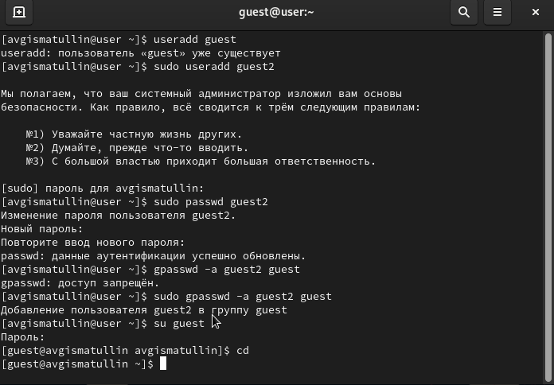

Рис. 1: Командная строка. Работа с пользователем guest2

1. После этого выведем настоящую директорию командой pwd, уточним имя пользователя, в каких группах они состоят и сравним вывод команды groups с выводом id -Gn и id -G (рис. 2)

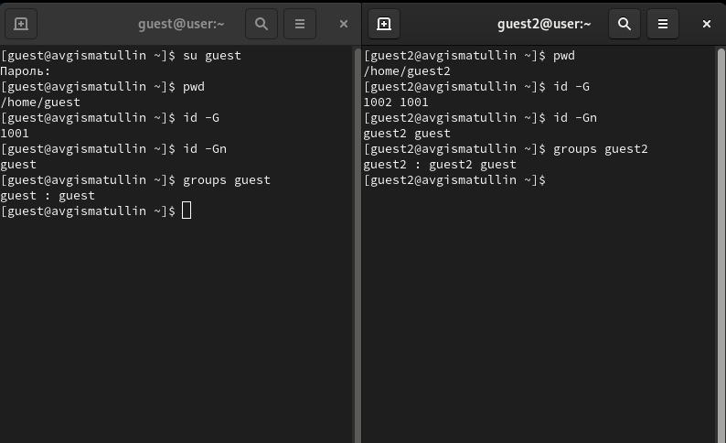

Рис. 2: Командная строка. Работа с пользователями

1. Через пользователя guest2 выведем данные командой cat /etc/group, чтобы сравнить всю информацию с содержимым этого файла (рис. 3)

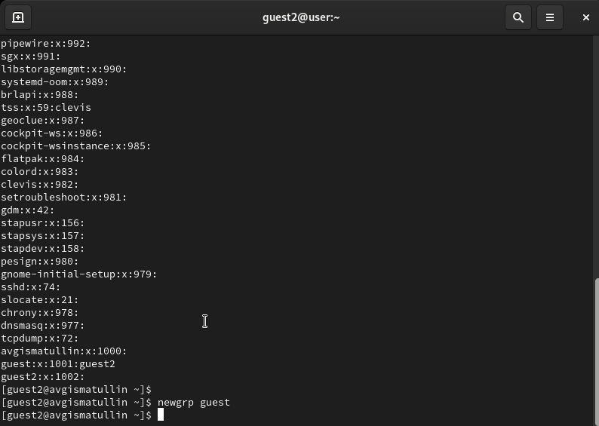

Рис. 3: Командная строка. Команда cat /etc/group

Здесь же выполним регистрацию пользователя guest2 в группе guest командой - newgrp guest

1. При помощи команды chmod g+rwx /home/guest изменим права директории, разрешив все действия для пользователей группы и начнем заполнять таблицу “Минимальные права для совершения операций от имени пользователей, входящих в группу” (рис. 4)

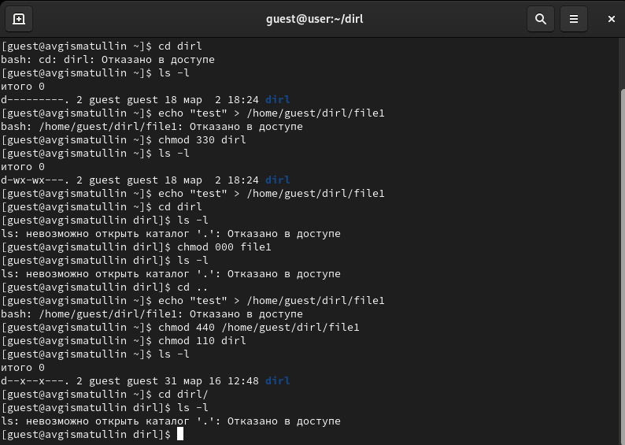

Рис. 4: Командная строка. Изменение прав доступа

1. Заполним здесь же предыдущую таблицу “Установленные права и разрешенные действия” 1, где “+” и “-” - знак того, разрешена или нет операция.

Здесь каждый параметр обозначает следующее:

1 - Создание файла

2 - Удаление файла

3 - Запись в файл

4 - Чтение в файл

5 - Смена директории

6 - Просмотр файлов в директории

7 - Переименовывание файла

8 - Смена атрибутов файла

Таблица 1: Установленные права и разрешенные действия

| Права директории | Права файла | 1 | 2 | 3 | 4 | 5 | 6 | 7 | 8 |
| --- | --- | --- | --- | --- | --- | --- | --- | --- | --- |
| d---------(000) | ----------(000) | - | - | - | - | - | - | - | - |
| d--x------(100) | ----------(000) | - | - | - | - | + | - | - | + |
| d-w-------(200) | ----------(000) | - | - | - | - | - | - | - | - |
| d-wx------(300) | ----------(000) | + | + | - | - | + | - | + | + |
| dr--------(400) | ----------(000) | - | - | - | - | - | - | - | - |
| dr-x------(500) | ----------(000) | - | - | - | - | + | + | - | + |
| drw-------(600) | ----------(000) | - | - | - | - | - | - | - | - |
| drwx------(700) | ----------(000) | + | + | - | - | + | + | + | + |
| d---------(000) | ---x------(100) | - | - | - | - | - | - | - | - |
| d--x------(100) | ---x------(100) | - | - | - | - | + | - | - | + |
| d-w-------(200) | ---x------(100) | - | - | - | - | - | - | - | - |
| d-wx------(300) | ---x------(100) | + | + | - | - | + | - | + | + |
| dr--------(400) | ---x------(100) | - | - | - | - | - | - | - | - |
| dr-x------(500) | ---x------(100) | - | - | - | - | + | + | - | + |
| drw-------(600) | ---x------(100) | - | - | - | - | - | - | - | - |
| drwx------(700) | ---x------(100) | + | + | - | - | + | + | + | + |
| d---------(000) | --w-------(200) | - | - | - | - | - | - | - | - |
| d--x------(100) | --w-------(200) | - | - | + | - | + | - | - | + |
| d-w-------(200) | --w-------(200) | - | - | - | - | - | - | - | - |
| d-wx------(300) | --w-------(200) | + | + | + | - | + | - | + | + |
| dr--------(400) | --w-------(200) | - | - | - | - | - | - | - | - |
| dr-x------(500) | --w-------(200) | - | - | + | - | + | + | - | + |
| drw-------(600) | --w-------(200) | - | - | - | - | - | - | - | - |
| drwx------(700) | --w-------(200) | + | + | + | - | + | + | + | + |
| d---------(000) | --wx------(300) | - | - | - | - | - | - | - | - |
| d--x------(100) | --wx------(300) | - | - | + | - | + | - | - | + |
| d-w-------(200) | --wx------(300) | - | - | - | - | - | - | - | - |
| d-wx------(300) | --wx------(300) | + | + | + | - | + | - | + | + |
| dr--------(400) | --wx------(300) | - | - | - | - | - | - | - | - |
| dr-x------(500) | --wx------(300) | - | - | + | - | + | + | - | + |
| drw-------(600) | --wx------(300) | - | - | - | - | - | - | - | - |
| drwx------(700) | --wx------(300) | + | + | + | - | + | + | + | + |
| d---------(000) | -r--------(400) | - | - | - | - | - | - | - | - |
| d--x------(100) | -r--------(400) | - | - | - | + | + | - | - | + |
| d-w-------(200) | -r--------(400) | - | - | - | - | - | - | - | - |
| d-wx------(300) | -r--------(400) | + | + | - | + | + | - | + | + |
| dr--------(400) | -r--------(400) | - | - | - | - | - | - | - | - |
| dr-x------(500) | -r--------(400) | - | - | - | + | + | + | - | + |
| drw-------(600) | -r--------(400) | - | - | - | - | - | - | - | - |
| drwx------(700) | -r--------(400) | + | + | - | + | + | + | + | + |
| d---------(000) | -r-x------(500) | - | - | - | - | - | - | - | - |
| d--x------(100) | -r-x------(500) | - | - | - | + | + | - | - | + |
| d-w-------(200) | -r-x------(500) | - | - | - | - | - | - | - | - |
| d-wx------(300) | -r-x------(500) | + | + | - | + | + | - | + | + |
| dr--------(400) | -r-x------(500) | - | - | - | - | - | - | - | - |
| dr-x------(500) | -r-x------(500) | - | - | - | + | + | + | - | + |
| drw-------(600) | -r-x------(500) | - | - | - | - | - | - | - | - |
| drwx------(700) | -r-x------(500) | + | + | - | + | + | + | + | + |
| d---------(000) | -rw-------(600) | - | - | - | - | - | - | - | - |
| d--x------(100) | -rw-------(600) | - | - | + | + | + | - | - | + |
| d-w-------(200) | -rw-------(600) | - | - | - | - | - | - | - | - |
| d-wx------(300) | -rw-------(600) | + | + | + | + | + | - | + | + |
| dr--------(400) | -rw-------(600) | - | - | - | - | - | - | - | - |
| dr-x------(500) | -rw-------(600) | - | - | + | + | + | + | - | + |
| drw-------(600) | -rw-------(600) | - | - | - | - | - | - | - | - |
| drwx------(700) | -rw-------(600) | + | + | + | + | + | + | + | + |
| d---------(000) | -rwx------(700) | - | - | - | - | - | - | - | - |
| d--x------(100) | -rwx------(700) | - | - | + | + | + | - | - | + |
| d-w-------(200) | -rwx------(700) | - | - | - | - | - | - | - | - |
| d-wx------(300) | -rwx------(700) | + | + | + | + | + | - | + | + |
| dr--------(400) | -rwx------(700) | - | - | - | - | - | - | - | - |
| dr-x------(500) | -rwx------(700) | - | - | + | + | + | + | - | + |
| drw-------(600) | -rwx------(700) | - | - | - | - | - | - | - | - |
| drwx------(700) | -rwx------(700) | + | + | + | + | + | + | + | + |

На основании заполненной таблицы выше определили минимально необходимые права для выполнения операций пользователем guest2 внутри директории dir1 и заполнили таблицу 2. Для заполнения последних двух строк опытным путем проверили минимальные права для различных манипуляций с файлами и директорией.

Таблица 2: Минимальные права для совершения операций

| Операция | Права на директорию | Права на файл |
| --- | --- | --- |
| Создание файла | d-wx------ (300) | ---------- (000) |
| Удаление файла | d-wx------ (300) | ---------- (000) |
| Чтение файла | d--x------ (100) | -r-------- (400) |
| Запись в файл | d--x------ (100) | --w------- (200) |
| Переименование файла | d-wx------ (300) | ----------(000) |
| Создание поддиректории | d-wx------ (300) | ---------- (000) |
| Удаление поддиректории | d-wx------ (300) | ---------- (000) |

Из данных, полученных из таблицы, мы можем сделать вывод, что она схожа с таблицей из предыдущей работы. Разница лишь в том, что в предыдущий раз мы присваивали права владельцу, а в этот раз - группе.

# 4 Выводы

В ходе выполнения данной лабораторной работы были получены практические навыки работы в консоли с атрибутами файлов для групп пользователей

# Список литературы

1. [Теория разграничения прав пользователей](https://moodle.kstu.ru/pluginfile.php/318215/mod_resource/content/1/Теория_разграничение_прав_пользователи.pdf)
2. [Разрешения доступа к файлам](https://linuxcommand.ru/razresheniya-dostupa-k-failam/)